МБДОУ Кашарский д/с №2 «Сказка»

Беседа

«Блокадный хлеб»

для подготовительной группы

Занятие посвящено памятной дате календаря памятных событий

«День полного освобождения Ленинграда от фашистской блокады(1944год)

Воспитатель: Гаврилова Е.Н.

31 января 2022 г

Беседа направлена на воспитание у детей чувства сострадания, сопереживания людям, попавшим в беду.

**Цель:** Формировать знания о Великой Отечественной войне 1941 – 1945 года.

**Задачи:**

• Способствовать нравственно-патриотическому воспитанию дошкольников;

• Познакомить детей со значением слова «блокада»

• Формировать представление о блокаде, трудностях блокадного города;

• Воспитывать чувство сострадания, сопереживания людям, попавшим в беду;

• Воспитывать бережное отношение к хлебу.

Оборудование и материалы: телевизор, 125гр. хлеба (заранее взвесили в столовой)

Ребята, 27 января особенный день. День снятия блокады города Ленинграда.

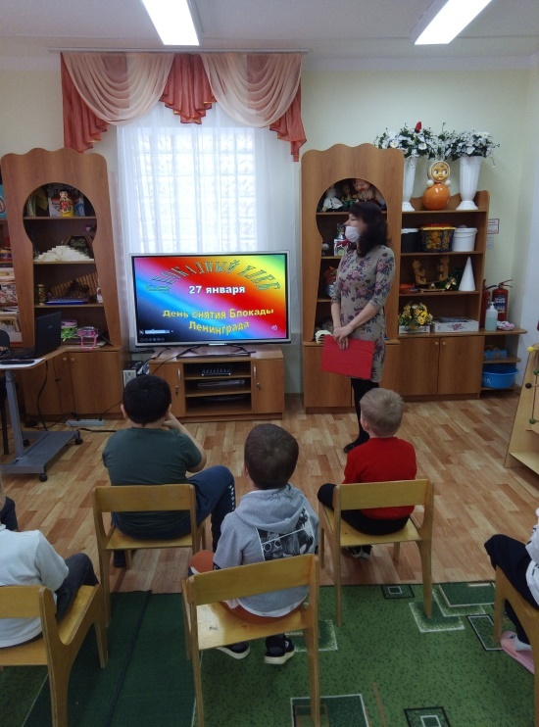 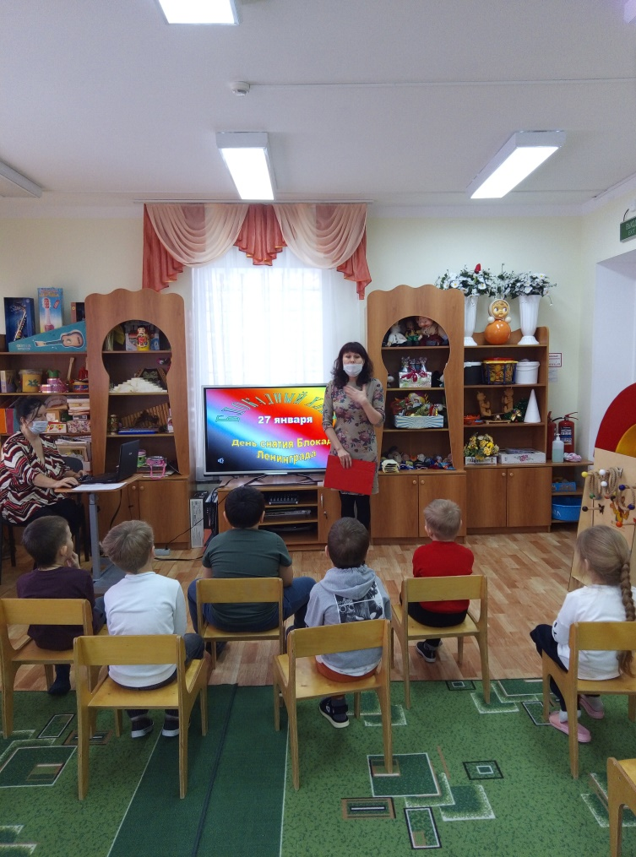

1941 году на нашу Родину напала фашистская Германия. Началась война…. Страшная, беспощадная. Немецкая армия, как саранча, уничтожала все на своем пути. Города были разграблены. Фашисты говорили, что Москва - это сердце России, а Ленинград (сейчас этот город называется Санкт -Петербург) - её душа. Как человек не может жить без души, так и страна потеряет свой боевой дух, когда лишится Ленинграда. Поэтому фашисты направили на город один из основных ударов. Они хотели не просто захватить Ленинград, они хотели уничтожить его, стереть с лица земли. Днем и ночью фашисты бомбили и обстреливали город, полыхали пожары, гибли люди. Больше двух месяцев шли кровавые бои под Ленинградом, но жители мужественно обороняли свой город.

Понятия дети и война несовместимы! Однако юным ленинградцам, детям блокадного города, пришлось вместе со взрослыми перенести всю трагедию осажденного города. Детям было хуже, чем взрослым! Они не понимали что происходит: почему нет папы, почему мама постоянно плачет, почему постоянно хочется есть, почему по визгу сирены (звук сирены) надо бежать в бомбоубежище.А после отбоя воздушной сирены люди слышали звук метронома (звучит запись метронома). Он напоминал звук биения сердца, говоривший людям, что жизнь продолжается. Но детским чутьём они понимали, что в их дом пришла большая беда.

В это время в городе находилось более трёх миллионов человек, и среди них 400 тыс. детей. Вместе со взрослыми,дети и подростки Ленинграда встали на защиту любимого города. Они встали к станкам на военных заводах, дежурили и тушили зажигательные бомбы на чердаках, выращивали овощи на полях совхозов, ухаживали за ранеными и больными, воевали в партизанских отрядах. Дети продолжали учиться. Посмотрите, какие теперь рисунки получались у детей. Продолжали ходить в детские сады. Женщины тоже работали не жалея себя.

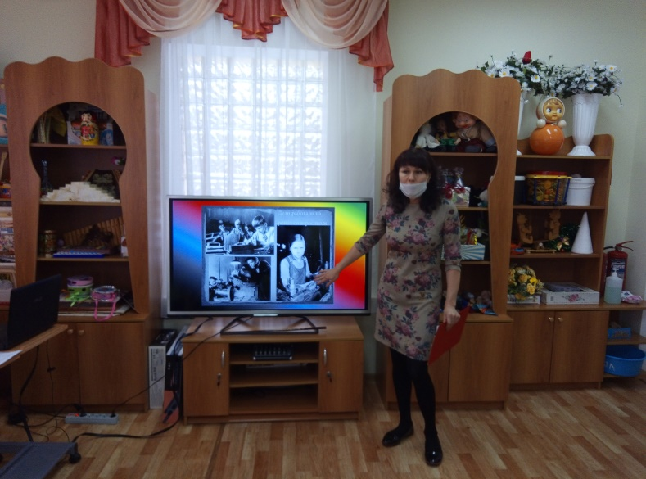 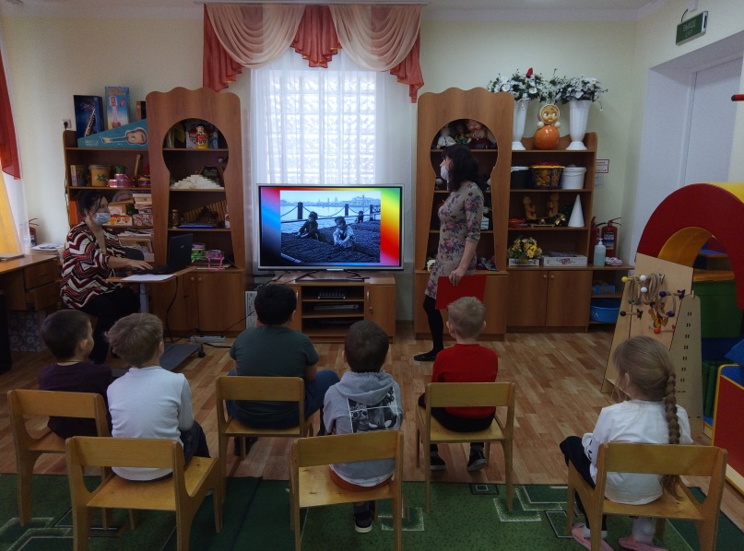

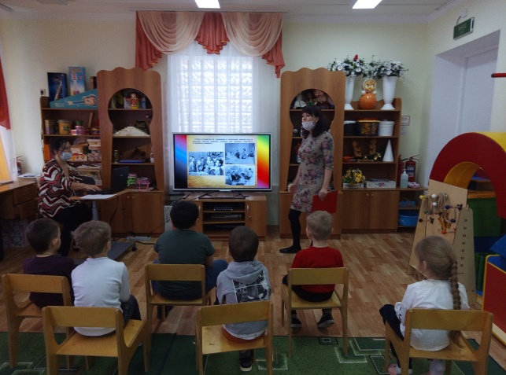 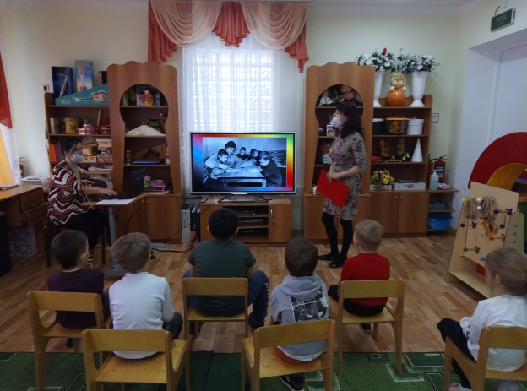

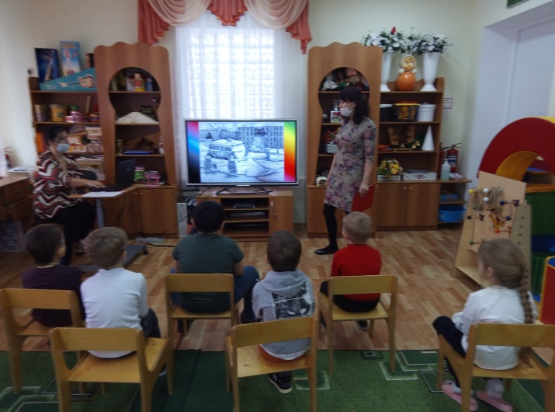 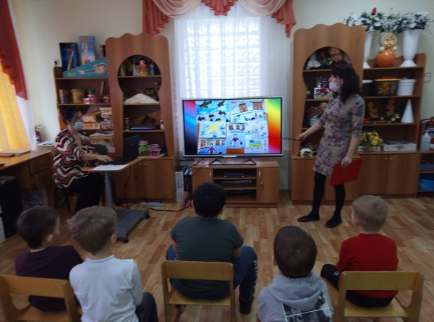

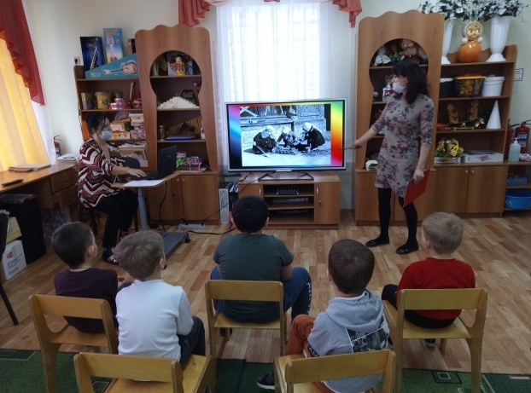 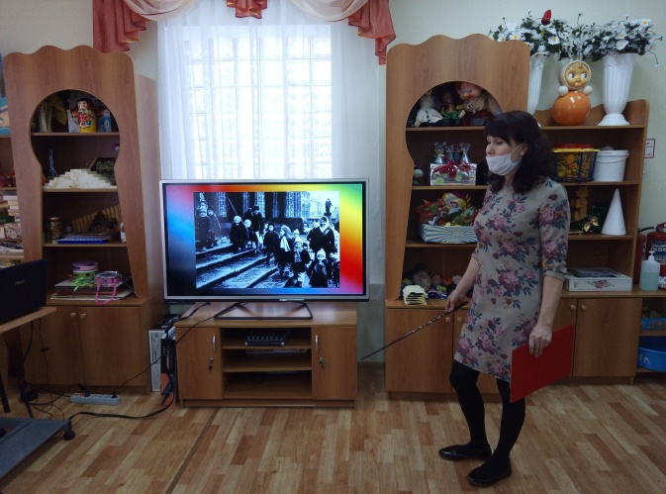 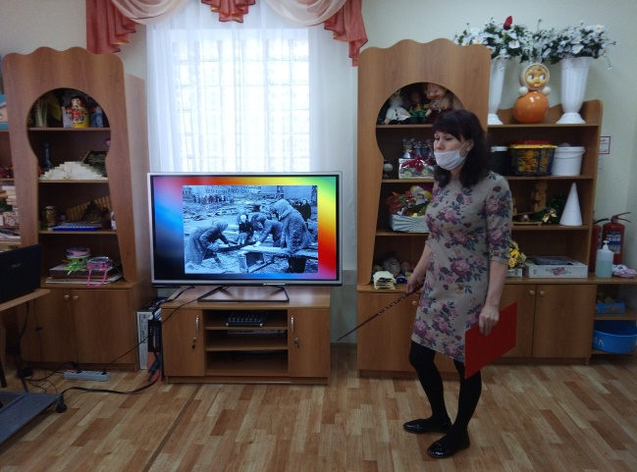

В домах не работал водопровод, за водой ходили на реку Нева, к специально прорубленным полыньям. Люди поскальзывались на льду, падали, но все равно упорно шли дальше. Часто к полынье спускались дети, набирали чайник мутной грязной воды и спешили к ждущим их матерям.

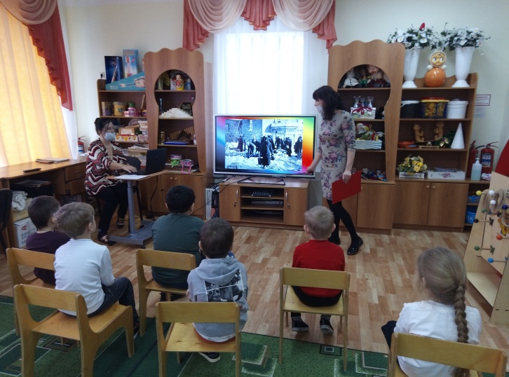

А далеко, за кольцом блокады было продовольствие, масло, мука, мясо. Но достать это было очень трудно. Наша страна всегда помнила о блокадном Ленинграде и помогала ему, как могла. По единственной дороге по Ладожскому озеру в город везли хлеб, боеприпасы, теплую одежду, а обратно из города вывозили (эвакуировали) детей, стариков, раненых. Эту дорогу через Ладогу стали называть «дорогой жизни». Как вы думаете, ребята, почему её так назвали? (ответы детей). Она спасла тысячи ленинградцев.

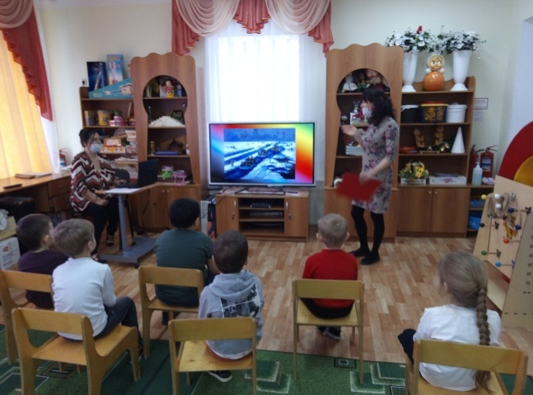 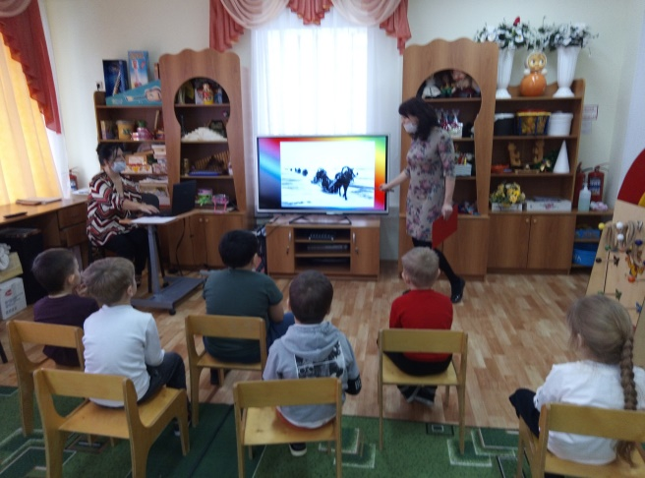

К началу блокады продовольствия в городе осталось немного. К тому времени немцам удалось разбомбить склады с продуктами. Поэтому хлеб в Ленинграде выдавали строго по карточкам. Сначала блокадная пайка составляла 600 граммов на взрослого, 300 граммов на ребёнка. Но пайка в скором времени уменьшилась. Стала составлять всего 125 граммов в день на одного человека. Хлеб был кисловатым, горьковатым, травянистым на вкус. Но голодным ленинградцам казался милее милого.

И все же блокадная пайка хлеба была той единственной ниточкой, которая соединяла ленинградцев с жизнью!

**Стихи**

Пайка блокадного хлеба

Мама! Хлебушка дай-ка!

В глазах страданье и страх,

Хлеба блокадного пайка

В худеньких детских руках.

Пайка блокадного хлеба —

С жизнью тончайшая нить.

Пайку блокадного хлеба

Мы не должны забыть!

Блокада Ленинграда началась 8 сентября 1941 длилась 900 дней и ночей. Это время мучений, голода и холода, очень долгие и тяжёлые дни предстояло выдержать жителям Ленинграда. К сожалению многие не дождались дня освобождения.

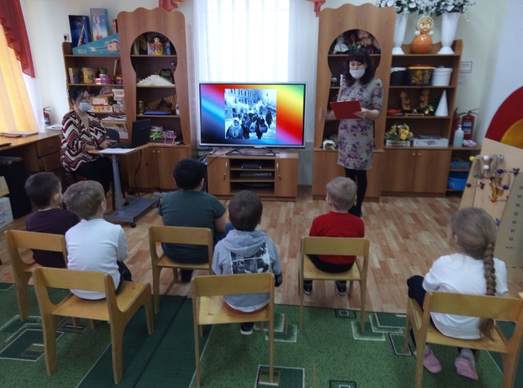 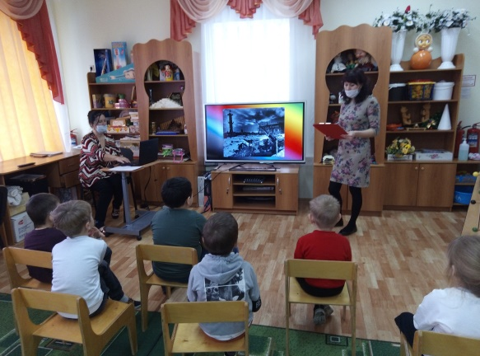

Ребята, сегодня я хочу вам рассказать о блокадном хлебе. Что же такое блокада? Почему блокадный хлеб?

-Блокада – это, когда враги окружают город со всех сторон, т. е. город попадает в кольцо и ни в город, ни из города нельзя не войти ни выехать.Военными фашистами был взят в блокаду г. Ленинград, сейчас вы его знаете как Санкт-Петербург.

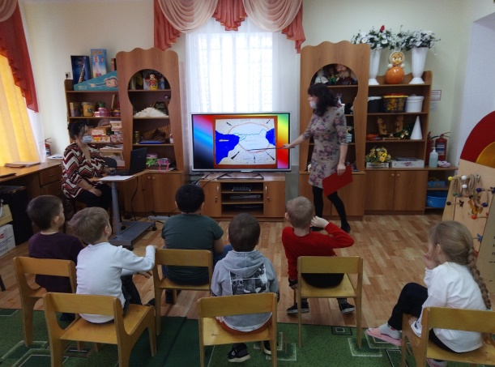

В тот год очень рано грянули морозы. Наверное, никогда еще не было так холодно. Всю зиму в домах не было отопления, воды и света. Поэтому больших запасов продовольствия в городе не было. Еды не хватало.

Были введены карточки, по которым выдавался хлеб, а если карточку потеряешь, то и вообще останешься голодным.

Карточки - бумажные талоны, на которых указывалось положенное количество продуктов, каждому человеку. Рабочие получали 250 г. хлеба, а служащие и дети 125 грамм на весь день.

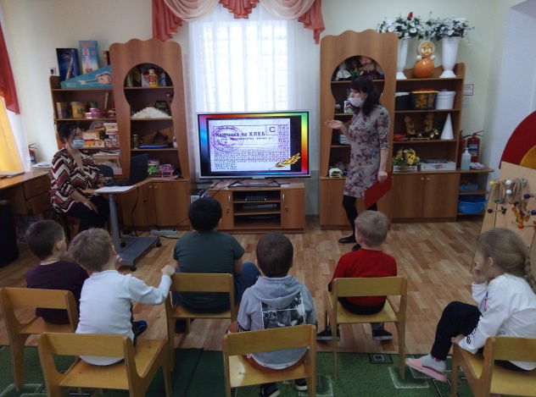

Вот такой кусочек хлеба выдавали жителю блокадного Ленинграда на целый день (показ). И все, больше ничего — только вода. Город погрузился в тишину, темноту, холод и голод.

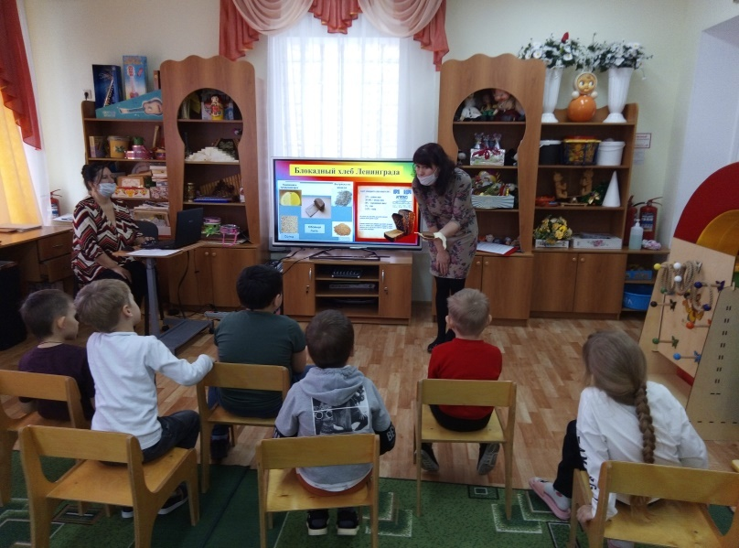 Блокадный хлеб был не такой, как мы едим сейчас. Блокадный хлеб имел много рецептов, в зависимости от выпускаемого предприятия. Как правило, в его состав входили: мука из разных пород деревьев, жмых, хвоя, ржаная обойная мука, лузга, лебеда, солод и мучная пыль.

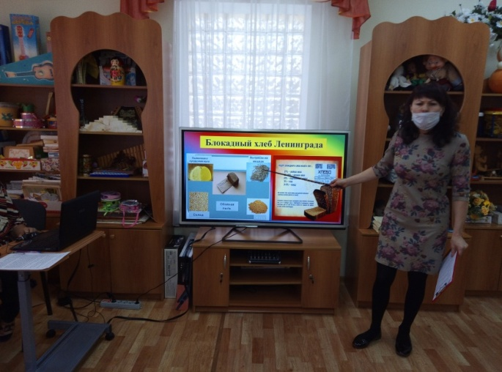

Чтобы не умереть с голоду, люди ели овощные очистки, которые обычно выбрасывают. Научились готовить лепешки из горчицы, суп из дрожжей, котлеты из хрена. Выгребали из-под снега коренья кормовой свеклы, кочерыжки от капусты, которые остались после сбора урожая. Но скоро и это стало роскошью.

Предлагаю вашему вниманию посмотреть видеоклип «Блокадный горьковатый хлеб»

27 января 1944 наш Ленинград был полностью освобожден от блокады. Это был великий день! Радость наполняла сердца не только освобождённых ленинградцев, но всех солдат, защищающих страну от врага.

Давайте почтим память защитников и жителей города минутой молчания.

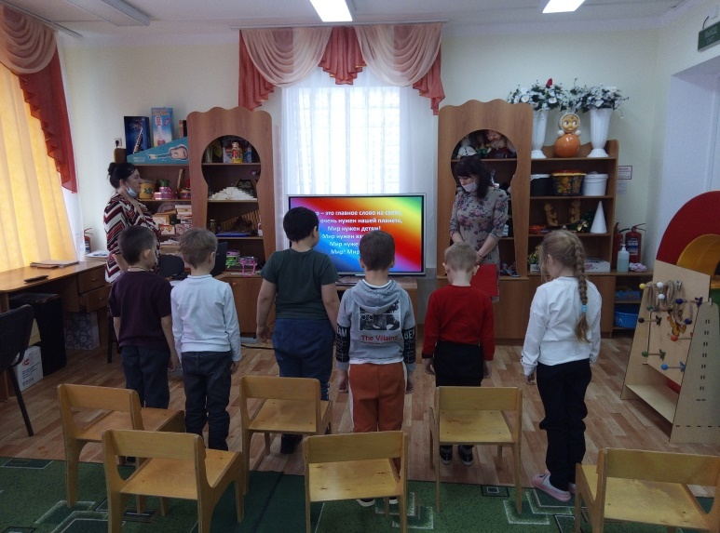

**Минута молчания.**

Пусть над нашей планетой сияют мирные звёзды. И пусть дышится глубже, спокойней, вольней.

**Стихотворение**

Мир – это главное слово на свете.

Мир очень нужен нашей планете!

Мир нужен детям!

Мир нужен взрослым!

Мир нужен всем!

Мир! Мир! Мир!

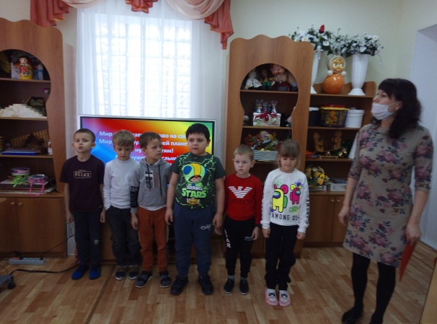

**Песня «Мир и дружба всем нужны»**

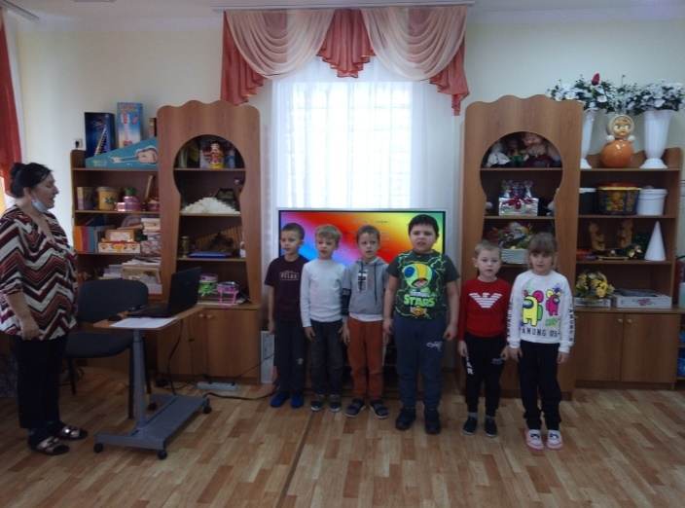

В честь этой знаменательной даты и о памяти этой войны, в городе Ленинграде был установлен памятник «Цветок жизни». Мемориал создан в память о погибших детях блокадного Ленинграда.

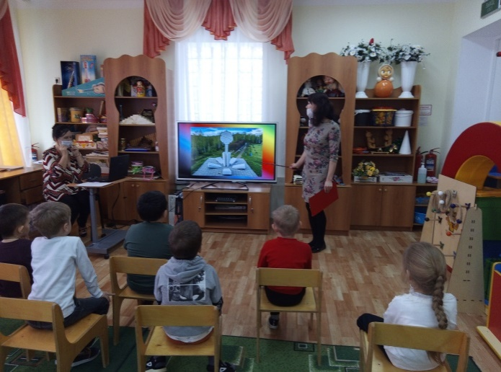

На том месте, где было прорвано кольцо блокады сейчас установлен памятник, который называется «Разорванное кольцо». За мужество и героизм город Ленинград получил звание города - героя.

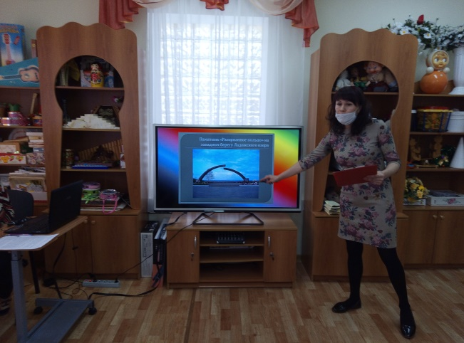

Сегодня, 27 января, мы празднуем освобождение Ленинграда от фашистских захватчиков. Подвиг ленинградцев мы никогда не забудем.

Каждый день, беря в руки ломоть хлеба, вспомните добрым словом всех тех, кто его создавал и создаёт, подумайте о том, каким великим богатством вы владеете и как его надо беречь.

